nov 2008 9ème jour : Iekaterinbourg, terre de contrastes !
Author: henri | Category: récits de voyage | Tags: burn, église-sur-le-sang, Iekaterinbourg, romanov, Ural Airlines
Arrivée à Iekaterinbourg¹ à 01h55, heure locale (03h55 heure de Moscou) quelques 1814 kilomètres plus tard. Autant dire que nous sortons complètement claqués de notre voyage et surtout, pour certains, vaccinés contre la Vodka qui ne sera plus au menu des festivités pour longtemps si l’on en croit nos mines réjouies. Thierry va tout de même mieux. En tout cas il arrive à marcher. Et moi, je me demande ce que je fais là perdu en pleine Russie à Iekaterinbourg². Il faut vraiment être fou pour se trouver dans ce coin paumé (qui est quand même la capitale économique et culturelle de la région de l’Oural), à une heure comme celle là alors qu’on pourrait se prélasser comme tous le monde sur nos transats à Saint Trop’ où ailleurs en sirotant un petit jus d’orange (un malibu pour certains) et en bouquinant.
Vitaliy nous aide à porter nos bagages jusqu’à une consigne puis nous salue. Il était vraiment très sympathique, ce russe. Notre seul regret, c’est de ne pas avoir eu la présence d’esprit de lui demander son mail. Nous sommes à présent dans la gare “en train”( pas dans le train, en train, vous savez c’est l’expression, bon bref , vous m’avez compris) de prendre notre café. Je déguste un snickers. Piètre petit déjeuner ! Thierry et Roberto trouvent encore la force de lire le guide Lonely Planet. et moi je “comate”en pensant à Paris et au confort que j’ai perdu. Je commence à me demander si nous ne sommes pas masochistes. Il est clair que nous reviendrons de notre voyage plus fatigués qu’avant notre départ. Et c’est bien ça qui me fait peur. Mais nous reviendrons enrichis de nouvelles expériences et c’est ça qui nous motive.
Il est maintenant 04h55, nous attendons toujours dans la gare que le jour se lève. Nous partons finalement vers 06h30 heure locale pour le centre ville. La Ville semble profondément moche avec tous ces bâtiments modernes, ces larges avenues, et notre première impression n’est pas bonne. A ce moment du récit, le lecteur doit se demander pourquoi nous nous trouvons dans cette ville sans charme où on compte plus d’ivrognes au mètre carré que dans n’importe quelle autre ville (appréciation purement gratuite qui n’engage que moi mais que vous comprendrez dans quelques instants). Eh bien tout simplement parce que c’est dans cette ville que dans la nuit du 16 juillet 1918, que le Tsar Nicolas II, sa femme et leurs enfants furent assassinés sur l’ordre de Lénine dans la cave de la maison d’un marchand local. Cette maison fut ensuite démolie à l’initiative de Boris Eltsine³ en 1977 de peur que cet endroit ne devienne un lieu de pélerinage⁴. Maintenant sur ce lieu une église a été construite en l’honneur des Romanov , la maison reconstruite et une croix de fer et une croix de marbre sont plantées là. L’église⁵ de style byzantin est très belle et détonne particulièrement dans ce paysage urbain décousu.
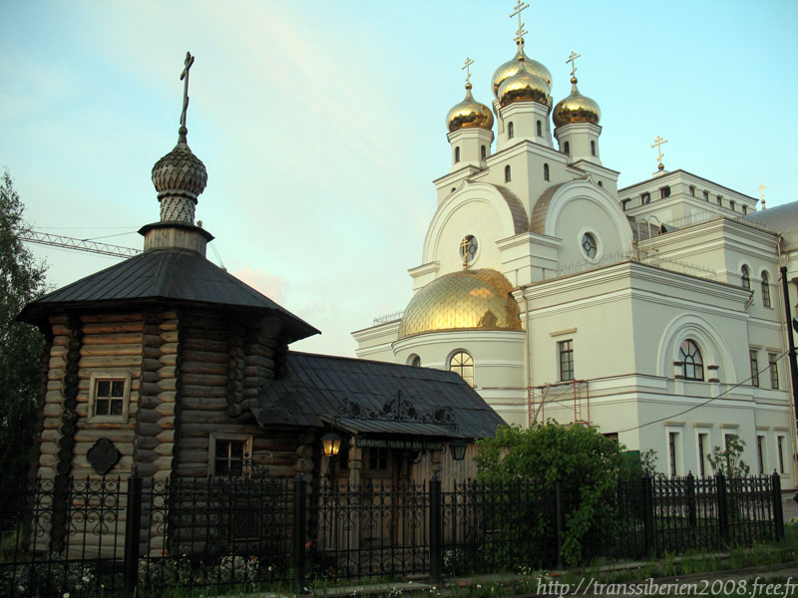
L’église-sur-le-sang construite en souvenir des Romanov
On peut voir de nombreuses photos en noir et blanc rappelant les Romanov. Un groupe de pélerins arrive devant l’Eglise et des babouchkas se signent. Nous rentrons dans la crypte de l’église. Une cérémonie a lieu. Un pope psalmodie. Atmosphère étrangement recueillie. On sent presque planer l’âme des Romanov. Dans une petite salle, on peut voir des objets et des photos exposés rappelant la vie de la famille impériale. En rentrant dans cette crypte, nous nous sentons happés par la grande roue de l’Histoire et imprégnés pas la force tragique qui se dégage de ce lieu et l’invraisemblable destin de cette famille On ne peut s’empêcher de penser qu’il y a à peine quelques jours nous étions au Mausolée de Lénine, leur bourreau.
Nous sortons et continuons ensuite notre marche. Nous assistons à une bagarre dans la rue. Un homme se fait frapper par une brute imbibée de vodka avec une violence inouïe. Une personne intervient pour les séparer. Heureusement, il s’en tirera avec quelques blessures, le nez en sang et il repart en titubant. Brr, ça fait froid dans le dos. Plus loin, à un carrefour, nous croisons un bonhomme qui a l’arcade sourcilière en sang et qui achète son journal comme si de rien n’était. Lendemain ordinaire de beuveries. Classique, mais cela ne nous rassure vraiment pas. Nous comprenons mieux cette ville en ouvrant notre guide qui précise que de “spectaculaires tueries ont été perpétrées par la mafia dans les années 90.” Ok, ne paniquons pas.
Devant l’hôtel de Ville de nombreux policiers en uniforme attendent je ne sais quoi. On se rend compte qu’il se prépare une fête. Nous devinons qu’il s’agit en fait du 285ème anniversaire de la naissance de Iékatérinbourg. Nous continuons jusqu’à la place centrale, l’Istoritchesky Skver, plus connue sous le nom de plotinka (petit barrage) encore vide et nous allons jusqu’au château d’eau, l’un des plus vieux édifices de la ville. Nous sommes à présent sur le pont de l’Avenue Lénina où nous pouvons voir un monument rouge à la gloire de Lénine qui domine le lac. Mélange bizarre à quelques centaines de mètres d’intervalles de symboles du communisme (statue de Lénine) et d’églises commémorant les Romanov. Comment concilier ces deux mémoires, le tsarisme d’un côté , le communisme de l’autre ?
Nous retournons devant l’hôtel de Ville et assistons à un défilé de policiers, du personnel communal, de personnalités locales marchant au rythme de la musique d’une fanfare sous l’oeil “bienveillant” d’une statue de Lénine qui semble haranguer les foules. Entre temps, les rues se sont remplies et prennent un air de fête : drapeaux russes partout, jeunes, vieux, musique, danses rétros, russes en uniformes etc…
A 12 heures nous allons à un restaurant russe “La Datcha” (900 roubles Bortch, Saumon , Pomme de Terre Café). dans une ambiance très rétro et surtout très soviétique qui rappelle les “beaux” jours de l’URSS. D’ailleurs, les toilettes sont tapissées de journaux où Lénine et Staline faisait la une de l’actualité, sans doute le journal Pravda. On entend la fameuse chanson française ”tout va très bien Madame La Marquise”. Tout va très bien, les staliniens sont toujours là, mais tout va très bien, dormez sur vos deux oreilles.
Nous ressortons ensuite et allons dans la rue piétonne. Là nous avons la stupéfaction de voir des bombes sexuelles se trémousser à moitié nues dans des cages sur des rythmes technos pour vanter la marque “Burn”. Impensable en France. Je n’ai bien sûr pas manqué cette occasion pour me faire photographier avec ces créatures soviétoïdes à tendance torride qui semblent d’ailleurs ravies que je leur demande un tel service. Femme, oui femme, j’te le dis quand même, que j’taime… aurait dit le merveilleux poète, le grand, l’unique… Jean Luc Lahaye.
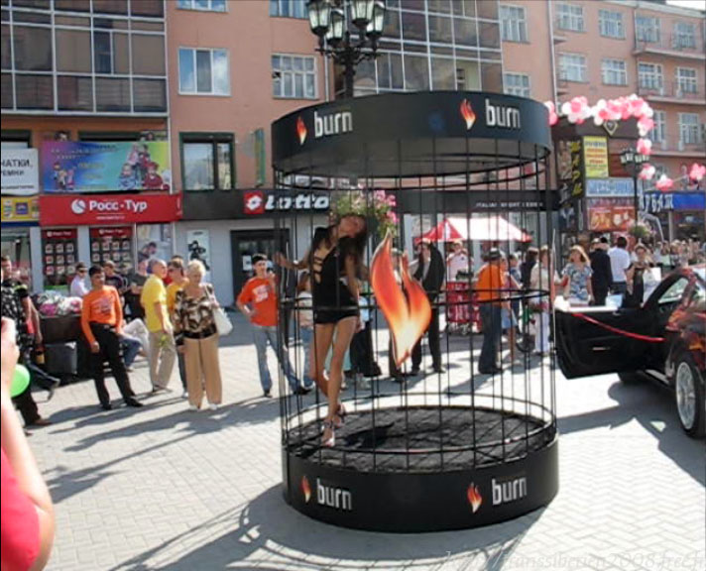
Une “burneuse” se trémoussant dans sa cage
Nous longeons ensuite le lac où les rives grouillent de monde. Après une petite sieste bien méritée à l’ombre d’arbres, nous revenons dans l’église érigée en mémoire des Romanov où de nombreux pélerins alternent signent de croix, génufléxions, et prières. Beaucoup plus de monde que ce matin et avec le soleil ce site est beaucoup plus beau. Devant l’église, de jeunes mariés se font photographier. C’est impressionnant de voir la vitalité de l’église orthodoxe russe après des années de communisme.
Nous repartons dîner au KFC en centre ville toujours dans une atmosphère de fête, puis nous partons à la gare chercher nos bagages à la consigne. Nous attendons le bus pour aller à l’aéroport de Iékatérinbourg. De nombreux jeunes sont complètement bourrés, des clochards dorment sur l’herbe… et heureusement pour nous faire oublier ce triste constat de dépravation de ces jeunes russes, nous voyons monter dans le ciel un superbe feux d’artifice. Le bus ne venant pas, nous prenons finalement un taxi. Prix : 600 roubles. En fait, il nous demandera 1200 roubles à l’arrivée. L’aéroport de Koltsovo, malgré son nom, n’est pas si mal et c’est plutôt rassurant mais on se souvient de nos a priori négatifs concernant la ligne Ural Airlines. Sept atterissages d’urgence en 2004, c’est quand même énorme ! Notre vol initialement prévu à 3h30 décollera en fait à 6h30. L’attente est longue. Nous dormons allongés sur des bancs.

